Hilfe zu LEXsoft Professional

Herzlich willkommen bei Wolters Kluwer!
Unsere Produkte bieten Ihnen einen umfassenden Wissensfundus zu den von Ihnen gewählten Themenkomplexen. Mit Hilfe von LEXsoft® können Sie diese Daten strukturiert darstellen, verwalten oder verarbeiten.
Falls Sie nicht nur eine, sondern mehrere Bibliotheken verwenden, achten Sie bitte darauf, dass Sie mit dem richtigen Produkt arbeiten. Über den Button „Produktbibliothek“ erhalten Sie eine Übersicht über alle installierten bzw. verfügbaren Bibliotheken. Wählen Sie das gewünschte Produkt und aktivieren Sie es per Mausklick.
In einigen unserer Bibliotheken erhalten Sie durch einen Mausklick auf das Produktlogo am oberen linken Bildschirmrand weiterführende Informationen.

Die umfassende Suchmöglichkeit nach jedem beliebigen Wort oder Satz ermöglicht den unmittelbaren Zugriff auf die gewünschten Informationen und ist somit die zentrale Funktion von LEXsoft®.

Wie kann ich eine Suche durchführen?
Geben Sie bitte den gesuchten Begriff oder die gesuchten Begriffe in das Suchfeld ein. Starten Sie die Suche mit "Enter" oder indem Sie mit der Maus auf "Suche starten" klicken.

Während der Eingabe schlägt Ihnen die Suche häufig verwendete Suchbegriffe vor, die womöglich dem von Ihnen gesuchten Begriff entsprechen. Wählen Sie einen solchen Begriff per Mausklick. Es wird dann sofort nach dem ausgewählten Begriff gesucht.
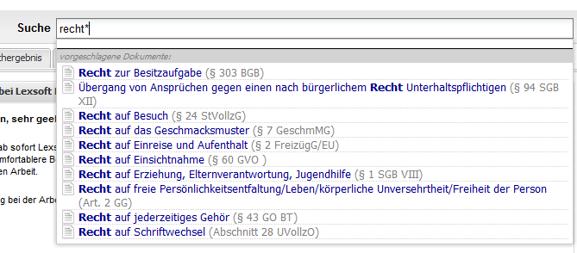

Kann ich nach mehreren Begriffen gleichzeitig suchen?
Ja, geben Sie einfach die Begriffe nacheinander ein und klicken Sie auf "Suche starten". Die Suchergebnisse enthalten jeweils alle eingegebenen Begriffe. Zwischen den beiden Begriffen kann auch ein "UND" stehen, dieses ist jedoch nicht zwingend erforderlich.
Schaden person
Steuerliche Absetzbarkeit
Abfindung 2011
Recht UND Gesetz
Fremd UND beweglich

Spielt die Groß- und Kleinschreibung eine Rolle?
Nein, die Groß- und Kleinschreibung spielt bei der Suche keine Rolle. Die Suche nach "Schaden" ergibt z.B. die gleichen Ergebnisse wie die Suche nach "schaden".

Wie suche ich nach Vorschriften?
Geben Sie die Bezeichnung oder die Abkürzung der jeweiligen Vorschrift ein.
Gemeindeordnung
KStG
Grundgesetz
Bgb
ESTG
SGB V

Wie suche ich Begriffe innerhalb einer Vorschrift?
Geben Sie den Namen der Vorschrift und dahinter den oder die Suchbegriffe ein.
ESTH Abfindung
Grundgesetz person
BGB Schaden
ESTG steuer*
StGB Urkundenfälschung
StVO Halter*

Wie suche ich nach einem Paragraphen oder nach einem Artikel?
Geben Sie dazu die Nummer des Paragraphen bzw. des Artikels gefolgt von der Abkürzung oder Bezeichnung der gesuchten Vorschrift ein. Das Ordnungszeichen kann bei der Suche weggelassen werden.
§ 33 GG
Art. 12 GG
§ 823 ff. bgb
22 zpo
Art. 70 ZPO
§ 3 gemeindeordnung
§ 10 – 20 bgb

Wie suche ich nach einem Kommentar zu einem Paragraphen?
Geben Sie die entsprechende Nummer des Paragraphen gefolgt von der Abkürzung oder Bezeichnung der gesuchten Vorschrift ein. Das Ordnungszeichen kann weggelassen werden. Im Suchergebnis finden Sie den gewünschten Kommentar in der Regel direkt unter dem darüber angezeigten Paragraphen.
§ 33 GG
§ 823 bgb
22 zpo
§ 3 gemeindeordnung

Wie suche ich nach einer Gerichtsentscheidung zu einem bestimmten Datum?
Geben Sie dazu den Namen des Gerichts oder die jeweilige Abkürzung und dahinter das Datum ein. Sie können auch einfach eine Jahreszahl angeben, diese muss aber vierstellig sein.
BGH 13.01.2012
Bundesfinanzhof 23.12.2008
Bfh 2009
Bag 2.2.1998

Wie suche ich nach einer Gerichtsentscheidung zu einem bestimmten Thema?
Geben Sie dazu die Gerichtsbezeichnung oder die jeweilige Abkürzung und dahinter den oder die Suchbegriffe ein. Sie können auch zusätzlich eine Jahreszahl angeben. Dadurch wird die Suche auf die Urteile des angegebenen Gerichts aus dem angegebenen Jahr beschränkt.
BGH Schaden
Bundesfinanzhof steuerliche absetzbarkeit
Bhf 2009 Mutterschutz
bag 2.2.1998 abfindung arbeitnehmer

Wie suche ich nach einer Gerichtsentscheidung mit einem bestimmten Aktenzeichen?
Geben Sie dazu die Bestandteile des Aktenzeichens, die Ihnen bekannt sind, in beliebiger Reihenfolge ein. Die Suche kann durch weitere Angaben ergänzt werden, etwa den Namen des entscheidenden Gerichts oder das Datum der Entscheidung.
XI ZR 36/96
2116/07 2 V
bgh 36/05
NJWE-FER 1998, 286

Wie suche ich nach einer bestimmten Fundstelle oder Zeitschrift?
Geben Sie dazu die Bestandteile der Fundstelle, die Ihnen bekannt sind, in beliebiger Reihenfolge ein.
BStBl II 1998, 111
NJW 1997, 1096
1997, S. 34
BFH/NV 1997, 177

Wie suche ich nach bestimmten Wortanfängen?
Geben Sie dazu den Begriff ein und setzen Sie direkt hinter den Begriff ein*.
Schaden*
Mutterschutz*
BGH Steuer*
estg absetzbar*

Wie suche ich nach ganz bestimmten Wortfolgen?
Geben Sie dazu die Begriffe in der Reihenfolge ein, wie Sie sie suchen möchten, und setzen Sie diese dann in Anführungszeichen. Die eingegebenen Begriffe müssen dann in den Ergebnissen in genau der angegebenen Reihenfolge enthalten sein.
“Beschwerde eine Divergenz“
“Die Auslegung eines Verwaltungsaktes durch das FG ist revisionsrechtlich überprüfbar.“
“französischen Rechts“
“Die Klage wird abgewiesen.“

Wie schließe ich bestimmte Begriffe von der Suche aus?
Sie müssen dazu mindestens zwei Begriffe nennen. Setzen Sie bitte vor den auszuschließenden Begriff ein Minuszeichen. Gefunden werden Dokumente, die den ersten Begriff enthalten, nicht jedoch den negierten. Bitte beachten Sie, dass die Suche keine sinnvollen Ergebnisse erbringt, wenn auch der erste eingegebene Begriff von der Suche ausgeschlossen wird. Es wird jeweils nur der dem Minuszeichen unmittelbar folgende Begriff negiert, jedoch können bei der Suche mehrere Minuszeichen gesetzt werden.
Steuer –Absetzbarkeit
Schwangerschaft “Mutterschaft“ -vaterschaft
Haus –wohnung Steuerliche absetzbarkeit
Recht –Gesetz –Ordnung
Recht –Gesetz Ordnung

Kann ich alternativ nach verschiedenen Begriffen suchen?
Setzen Sie zwischen die verschiedenen Begriffe ein ODER. Gefunden werden Dokumente, die entweder den einen oder den anderen Begriff oder beide Begriffe enthalten. Geben Sie gegebenenfalls zusätzlich Klammern ein.
Mutter ODER Vater
Schwangerschaft ODER Mutterschaft ODER Vaterschaft
(Haus ODER Wohnung) Steuerliche absetzbarkeit
+Steuerliche +(+Haus ODER +Wohnung) + absetzbarkeit

Wie kann ich nach einem bestimmten Datum suchen?
Sie können Datumsangaben in sehr vielen verschiedenen Formaten eingeben. LEXsoft erkennt diese Datumsformate in der Regel automatisch.
1999
28. Februar 2011
18. Dez. 2009
01.12.2008

Wie kann ich mein Suchergebnis weiter einschränken?
Am linken Bildschirmrand finden Sie ein aus mehreren Icons bestehendes Menü, den sogenannten „Assistant Panel“. Beinhaltet dieser ein Icon, das wie eine Lupe aussieht, stellt Ihnen LEXsoft® eine Möglichkeit zur Verfügung, die Suchtreffer zu beschränken.
Wählen Sie das Lupensymbol nach durchgeführter Suche. Ihnen werden dann ein oder mehrere Werkzeuge zur Wahl gestellt, mit deren Hilfe Sie die Suche auf bestimmte Dokumente eingrenzen können.
Einschränkungskriterium ist z. B. die Dokumentart. Es werden dann nur Dokumente eines bestimmten Typs angezeigt (Rechtsvorschriften, Gerichtsentscheidungen, Fachbeiträge, Kommentare, Handbücher o. ä.). Diese Sucheinschränkung wird auch als „Einschränkung nach Herkunft“ bezeichnet.
In einigen Bibliotheken können Sie die Suche auf Dokumente begrenzen, die einem bestimmten Rechtsgebiet zugeordnet sind (Zivilrecht, Strafrecht, Wirtschaftsrecht etc.).
Desweiteren können Sie die Suche ggfs. nach Aktualität der Dokumente eingrenzen.
Durch einen einfachen Klick auf eine dieser Kategorien können Sie Ihr Suchergebnis entsprechend der gewählten Kategorie einschränken.
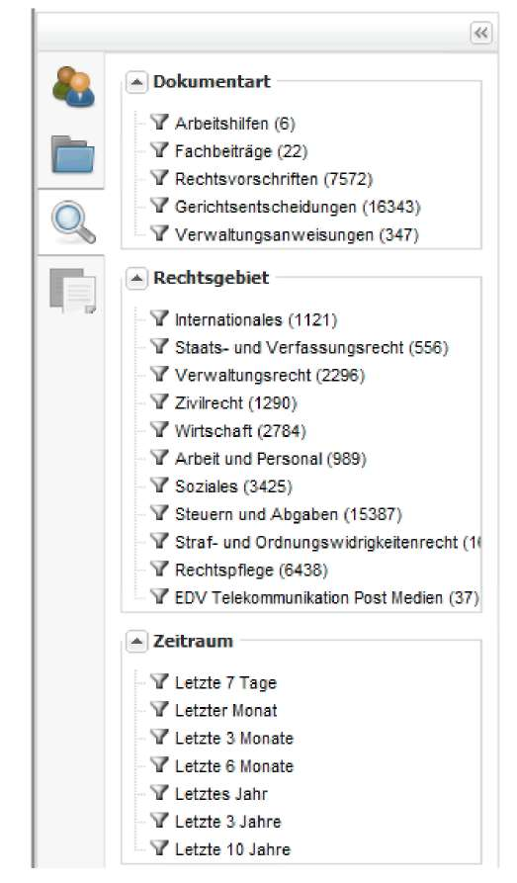
Zum Teil gibt es weitere Unterkategorien, auf die die Suche eingeschränkt werden kann. Denkbar wäre etwa eine Einschränkung auf Rechtsvorschriften, Rechtsnormen Bund, Gesetze.
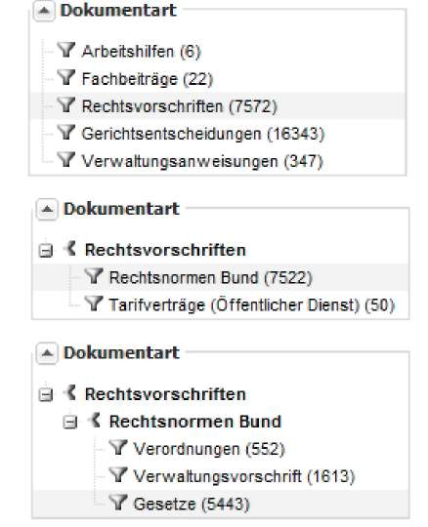

Bei sogenannten Rechtsstandsprodukten können Sie sich Rechtsvorschriften nicht nur in der jeweils aktuellen Fassung anzeigen lassen, es stehen Ihnen auch historische und zukünftige Rechtsstände zur Verfügung. Entsprechend können Sie die Suche nach Rechtsgültigkeit einschränken und die Suche auf zukünftiges, aktuelles oder historisches Recht einschränken.

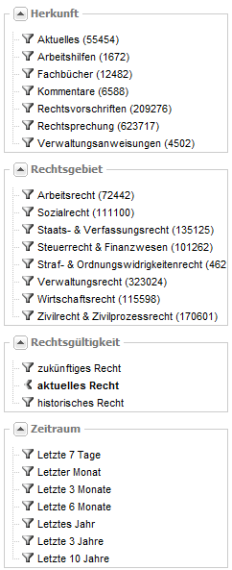
Nach erfolgreicher Sucheinschränkung wird die aktive Einschränkung durch Fettdruck der Kategorie markiert, auf die eingeschränkt worden ist.
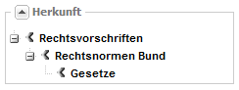
Die einschränkenden Kategorien können miteinander kombiniert werden. So ist es z. B. möglich, sowohl nach Dokumentart als auch nach Rechtsgebiet einzugrenzen.
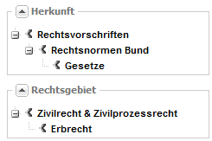
Sie können die Sucheinschränkungen (auch Suchfilter genannt) wieder entfernen, indem Sie die als aktiv markierte Einschränkung erneut anklicken. In einigen Produkten finden Sie eine Schalttafel, die Ihnen erlaubt, alle Sucheinschränkungen auf einmal wiederaufzuheben.

Nach durchgeführter Suche werden Ihnen die Suchtreffer im rechten Teil des Bildschirms angezeigt.
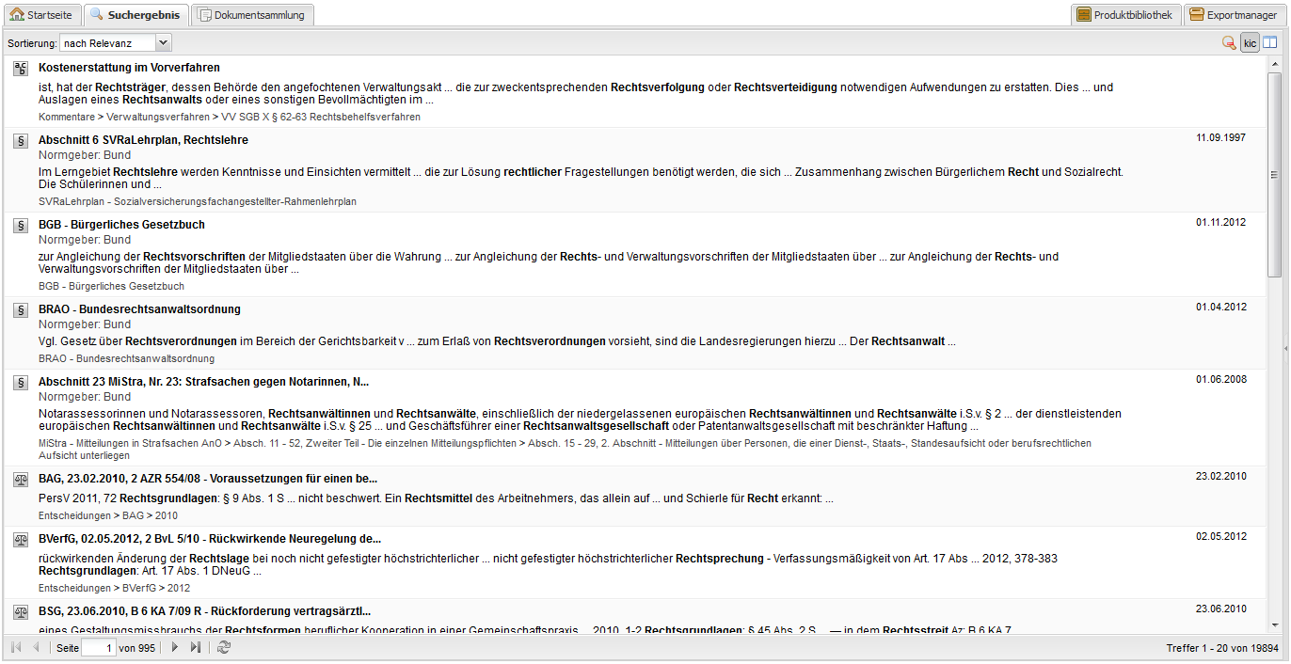

Wird in Rechtsstandsprodukten die Sucheinschränkung auf aktuelles Recht aufgehoben, findet die Suche auch historisches und zukünftiges Recht. Historische Rechtsstände werden dabei rot, zukünftige hellblau markiert. Aktuelle Rechtsstände sind farblich nicht hervorgehoben.
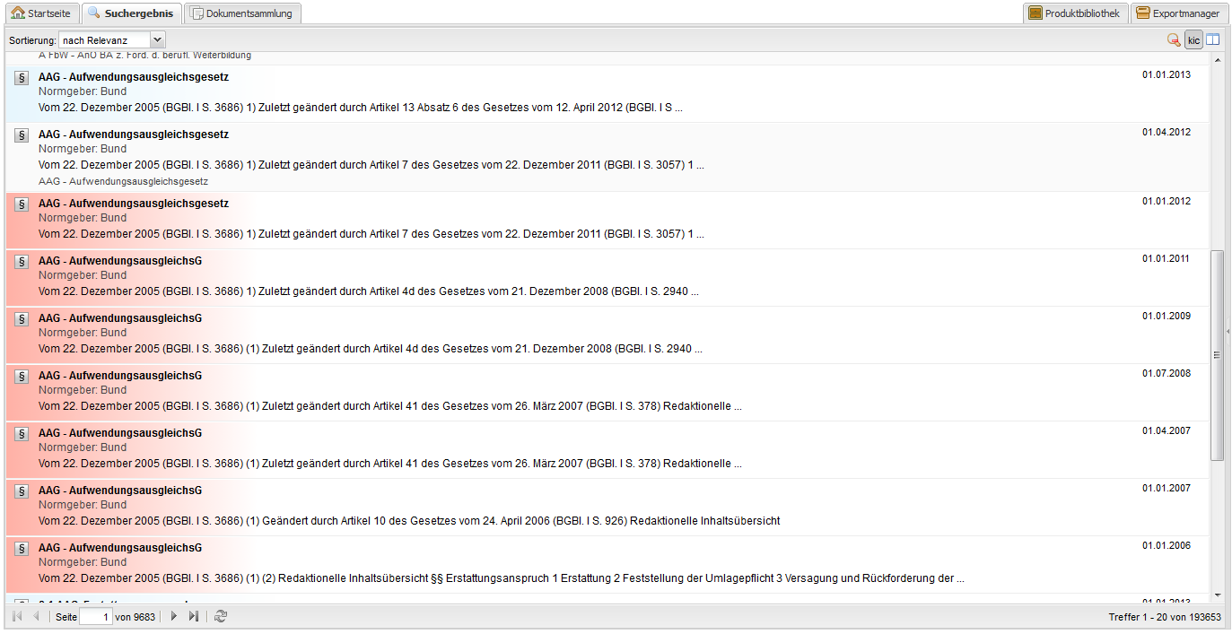

In einigen Produkten können Sie die Suchtreffer nach Relevanz (Voreinstellung), Datum oder Dokumenttyp sortieren. Die Relevanzsortierung ist dabei standardmäßig voreingestellt, auch in den Produkten, in denen diese Auswahlmöglichkeit fehlt.
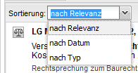

Die Relevanzsortierung versucht zu bestimmen, welche Inhalte für Sie als Nutzer besonders wichtig sind. Deshalb behandeln einige Produkte Sekundärcontent (Fachbeiträge, Kommentierungen etc.) vorrangig gegenüber Primärcontent (Gesetze, Urteile usw.).

In einigen Bibliotheken werden mehrere Treffer in der gleichen Vorschrift gruppiert und innerhalb des gleichen Trefferfeldes angezeigt.
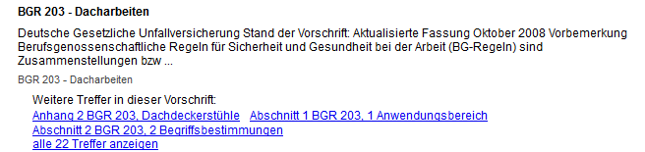
Wählen Sie das gewünschte Dokument per Mausklick.

Mit dem linken Symbol auf der rechten oberen Symbolleiste können Sie zwischen ausführlicher und kompakter Darstellung umschalten. Die kompakte Darstellung verzichtet auf das Icon, welches den Dokumenttyp des jeweiligen Treffers bezeichnet, und blendet den Kontext der Treffer aus.
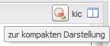
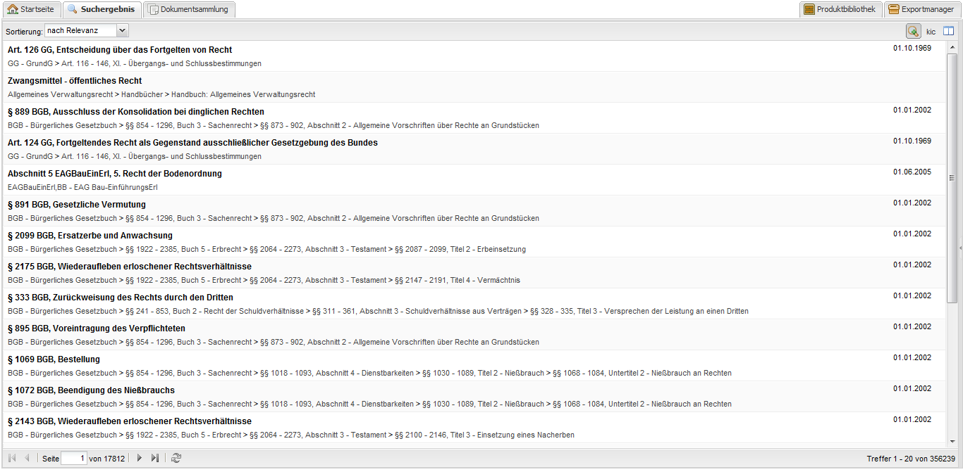

Über den in einigen Produkten enthaltenen Button kic ("Kontext der Treffer anzeigen") können Sie den Kontext, d. h. ausführliche Informationen über den jeweiligen Treffer, ein- bzw. ausblenden. Diese Einstellung hat nur Auswirkungen auf die ausführliche Darstellung, in der kompakten Darstellung ist der Kontext standardmäßig und unabhängig von der hier gewählten Einstellung deaktiviert.
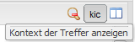
- Angezeigt ohne Kontext.
- Anzeige mit Kontext.
Das rechte Symbol auf der Menüleiste ermöglicht Ihnen, eine Dokumentenvorschau in der Trefferliste einzublenden.
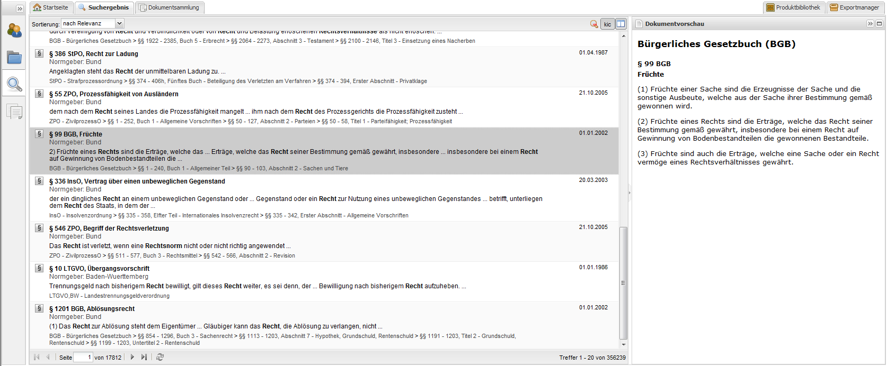
Diese lässt sich über das Pfeilsymbol wieder schließen.


Mit Hilfe des Rechtecks öffnen Sie das Dokument in einem eigenen Reiter.
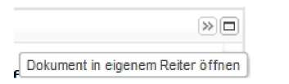
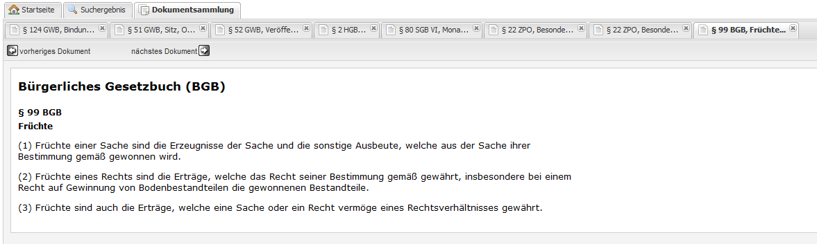

Bitte beachten Sie, dass die Trefferliste je nach Produkt unterschiedliche Informationen beinhaltet. Einige Produkte blenden Icons ein, welche die unterschiedlichen Dokumenttypen symbolisieren, andere tun dies nicht. Auch Normgeber und Datum sind mögliche, aber nicht obligatorische Angaben, die die Trefferliste zur Verfügung stellt.

Die Inhaltsübersicht erreichen Sie über den rechten Bildschirmrand (Aktenordnersymbol). Hier finden Sie eine strukturierte Darstellung zumeist des gesamten Inhalts der ausgewählten Bibliothek. Die Gliederung besteht aus Ordnern und Dokumenten.
Die Ordner sind hierarchisch in Form einer Baumstruktur gegliedert. Wenn Sie einen Ordner anklicken, wird sein Inhalt darunter aufgelistet. Auch Unterordner lassen sich durch einen einfachen Mausklick öffnen und zum aktiven Ordner machen. Ein erneuter Klick schließt den Ordner oder Unterordner wieder.
Um sich ein Dokument anzeigen zu lassen, müssen Sie dieses mit der linken Maustaste anwählen.
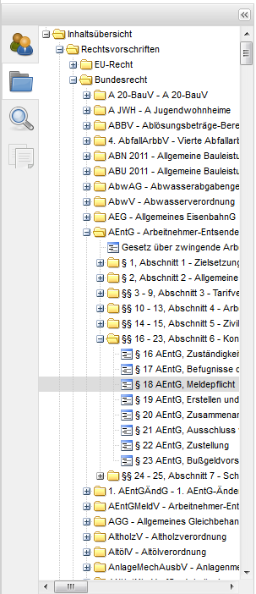

In einigen Produkten können Sie in der Inhaltsübersicht mehrere Ordner, die nicht in einem gemeinsamen Pfad liegen, gleichzeitig öffnen. In anderen ist die Funktion deaktiviert, so dass bei Öffnen eines neuen Ordners der zuvor geöffnete Ordner geschlossen wird.

Sie können ein Dokument entweder über die Inhaltsübersicht oder über ein Suchergebnis öffnen.
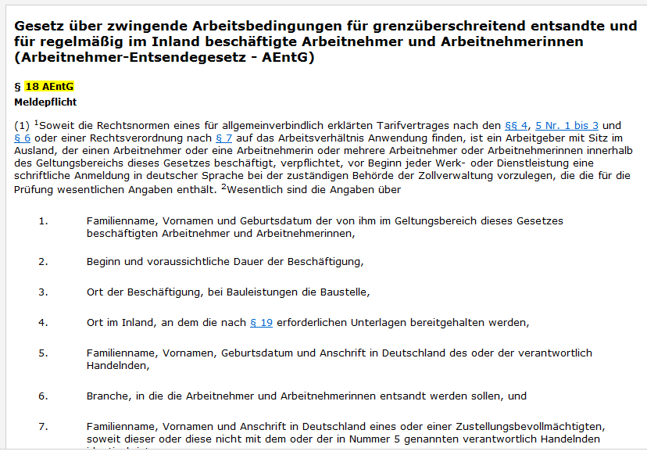
Einige Produkte stellen darüber hinaus einen Dokumentbutton im Assistant Panel zur Verfügung. Das Buchsymbol am linken Bildschirmrand gewährt Ihnen Zugang zu einer Reihe von Funktionen, die das aktive Dokument näher charakterisieren.


Unter "Pfad zum Dokument" sehen Sie, wo das aktive Dokument in der Baumstruktur der Datenbank eingeordnet ist.
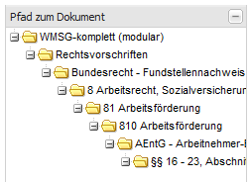

Über Links, die im Dokumenttext blau markiert sind, können Sie Dokumente aufrufen, die mit dem aktiven Dokument in thematischem Zusammenhang stehen. Dies entspricht der Funktionalität der aus Ihrem Internetbrowser bekannten Hyperlinks.

In einigen Produkten bestimmen Sie über die Menüleiste rechts oberhalb des Dokuments, ob verlinkte Dokumente im eigenen Fenster angezeigt oder in einem geteilten Fenster geöffnet werden.

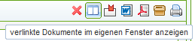
→
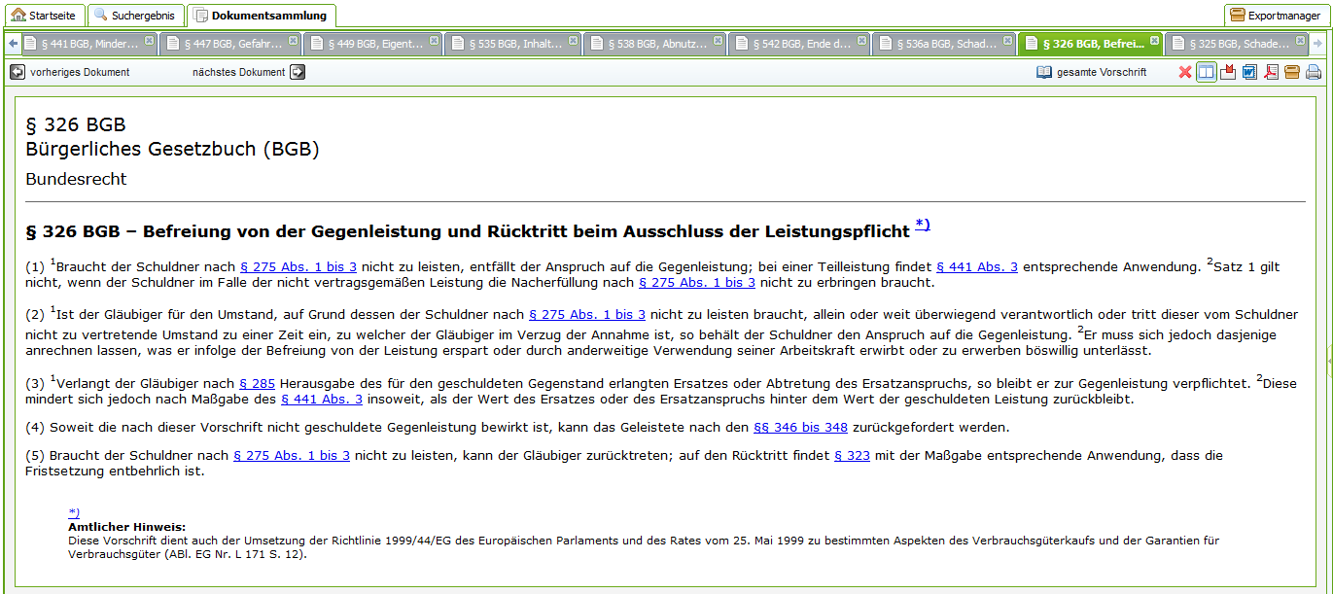

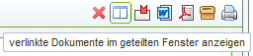
→
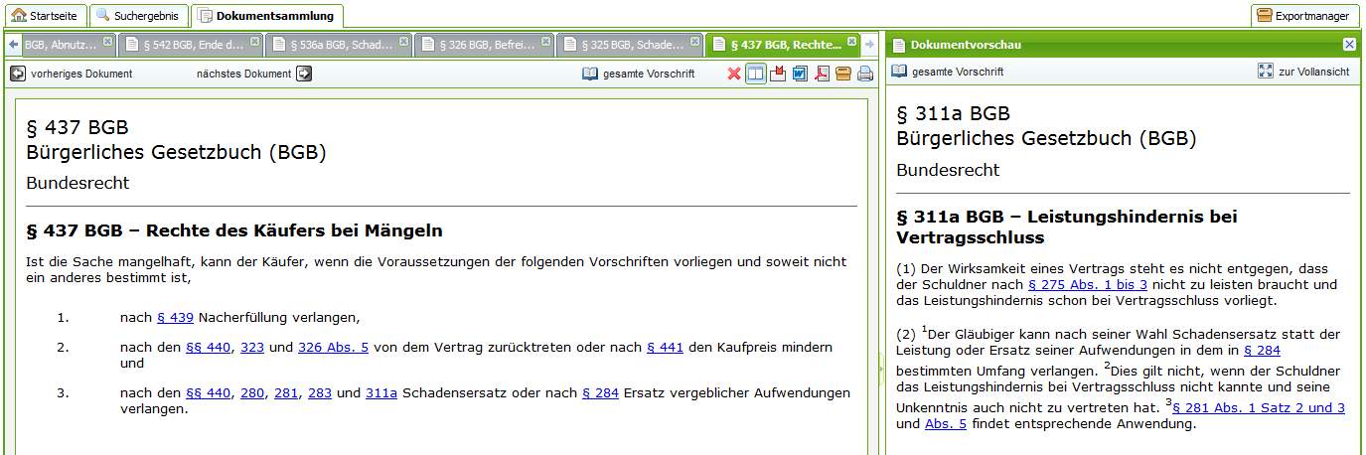

Im geteilten Fenster wählen Sie das „x“, um die Vorschau wieder zu schließen, oder „zur Vollansicht“, um das verlinkte Dokument auf einem separaten Ordner zu öffnen.

"Passivzitierungen" ist dazu die Komplementärfunktion. Hier werden alle Dokumente gelistet, die auf das aktive Dokument verlinken. Mit Hilfe dieser beiden Funktionalitäten können Sie zusammengehörende Dokumente rasch und bequem auffinden.
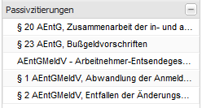

Bei Rechtsvorschriften können Sie über den Button „gesamte Vorschrift anzeigen“ eine Ansicht aufrufen, in der nicht nur die ausgewählte Einzelvorschrift, sondern das ganze Gesetz angezeigt wird.
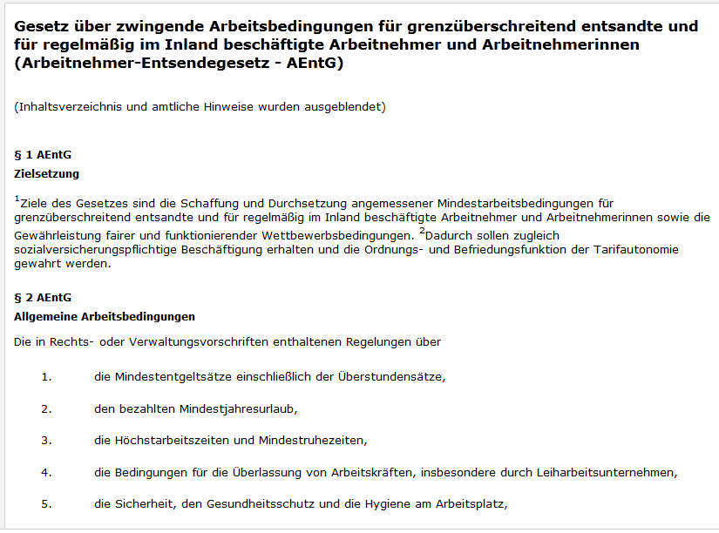

In Rechtsstandsprodukten erhalten Sie unter „Versionsinformationen“ Auskunft darüber, in welcher Version einer ausgewählten Rechtsvorschrift Sie sich befinden.

Aktuelle Fassungen sind dabei grün, historische Fassungen rot und zukünftige Fassungen blau markiert. Sie können diese Angaben als Link verwenden, um die anderen Fassungen des Dokuments aufzurufen.
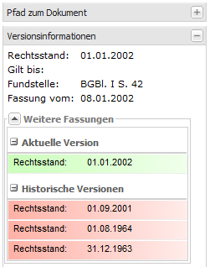

Das aktive Dokument und die zuvor geöffneten Dokumente erscheinen auf Reitern, wie Sie dies aus Ihrem Internetbrowser gewohnt sind. Durch Klick auf den jeweiligen Reiter können Sie bequem zwischen den verschiedenen Dokumenten umschalten. Ein Klick auf das "x" oben rechts auf dem Reiter entfernt das Dokument bzw. den Reiter aus der Dokumentensammlung.

Wenn Sie mit der rechten Maustaste auf einen der Reiter klicken, erscheint ein Kontextmenü, mit dessen Hilfe Sie geöffnete Dokumente schließen können. Mit „Dokument schließen“ entfernen Sie das angewählte Dokument, mit „Andere Dokumente schließen“ alle Dokumente mit Ausnahme des angewählten. „Alle Dokumente schließen“ entfernt sämtliche Reiter.
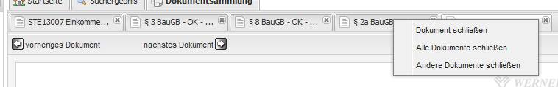

Diese Funktion steht Ihnen in einigen Produkten auch als Icon in Form eines „X“ zur Verfügung.
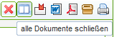
Sofern aktiv, dienen die Buttons "vorheriges Dokument" und "nächstes Dokument" nicht dazu, auf diesen Reitern zu navigieren; aufgerufen werden vielmehr die Dokumente, die im Kontext, also in der Baumstruktur, vor bzw. nach dem aktiven Dokument eingeordnet sind. Ist also § 433 BGB das aktive Dokument, so ruft "vorheriges Dokument" § 432 BGB auf, "nächstes Dokument" dagegen § 434 BGB.
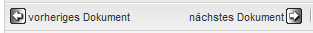

Entsprechend ermöglichen die Pfeile links und rechts des Menüpunkts „Suchergebnis“ eine Navigation durch die Trefferliste einer zuvor ausgeführten Suche.

Der Button „Suchworttreffer“ dient dazu, gezielt die Stellen im Dokument aufzurufen, die den gesuchten Begriff beinhalten. Haben Sie z. B. nach „recht*“ gesucht, werden alle Begriffe im Dokument markiert („gehighlighted“), die mit dem Begriff „recht“ beginnen (Rechtsstaatsprinzip, Recht, Rechtsprechung etc.). Über die Funktion „Suchworttreffer“ springen Sie von einem hervorgehobenen Begriff zum nächsten.
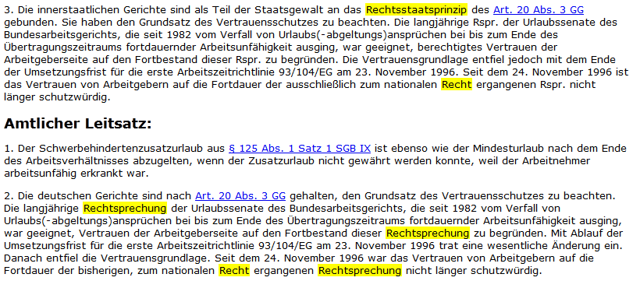

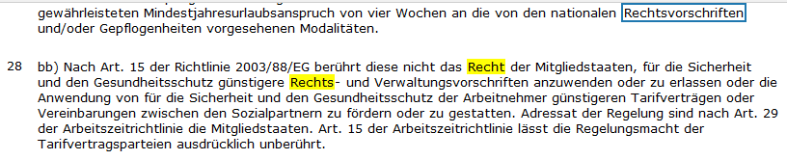

Mit Hilfe der Buttons "Startseite", "Suchergebnis" und "Dokumentsammlung" können Sie zwischen Startseite, Trefferliste und Dokumentensammlung umschalten.

LEXsoft Desk stellt Ihnen eine Reihe von Werkzeugen zur Verfügung, um mit dem Dokument weiterführend zu arbeiten.
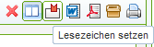
Setzen Sie über das die Menüleiste, namentlich das dritte Icon von links, ein Lesezeichen auf das aktive Dokument. Über das Personensymbol im Assistant Panel am linken Bildschirmrand gelangen Sie in eine Ansicht, in der Ihnen Ihre Lesezeichen angezeigt werden. Per Mausklick können Sie das markierte Dokument wieder anwählen, ohne es erneut suchen zu müssen.
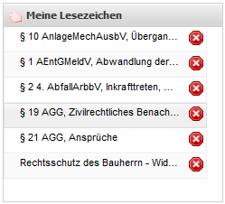
Mit Klick auf das rote "x" entfernen Sie ein Lesezeichen aus der Übersicht.
Ebenfalls über das Personensymbol erreichen Sie eine Auflistung der zuletzt gelesenen Dokumente und der zuletzt ausgeführten Suchen. Diese Funktionen erleichtern Ihnen das Auffinden von Dokumenten, die Sie bereits angeschaut haben und die Sie erneut aufrufen möchten.
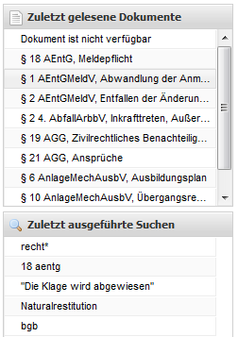

Über die beiden Exporticons auf der Menüleiste rechts oberhalb des Dokumentes können Sie das aktive Dokument als Worddatei oder als PDF öffnen oder speichern. Beachten Sie bitte, dass diese Funktionen nicht in allen Produkten zur Verfügung stehen.
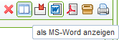
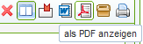

Mit der Anwahl des Button "Dokument drucken" wird eine Druckvorschau geöffnet, in der Sie einen ersten Eindruck davon erhalten, wie die gedruckten Inhalte aussehen werden. Außerdem öffnet sich die Druckdialogfläche Ihres Browsers. Hier stehen Ihnen die gewohnten Einstellungen zum Druck von Dokumenten zur Verfügung. Bestätigen Sie den Dialog mit "OK" oder "Drucken", so wird der ausgewählte Inhalt ausgedruckt.
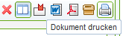

Mit dem Button "zum Export Manager hinzufügen" ordnen Sie das aktive Dokument im sogenannten Exportmanager ein.
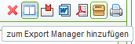
Auf diese Weise markieren Sie ausgewählte Dokumente für die gemeinsame Weiterverarbeitung.
Öffnen Sie den Exportmanger mit dem gleichnamigen Icon.

Ihnen werden dann die in den Exportmanger eingeordneten Dokumente angezeigt. Rechtsvorschriften mit Rechtsständen werden auch im Exportmanager mit den jeweiligen Farben markiert, historisches recht in rot, zukünftiges Recht in blau.
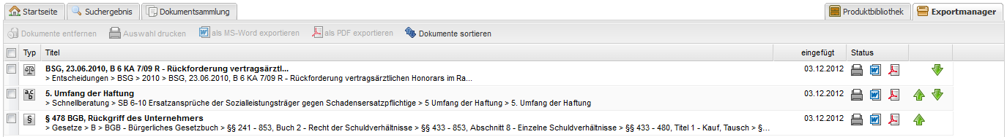
Das graphische Symbol zeigt Ihnen, welchem Dokumenttyp das jeweilige Dokument angehört. Unter "Titel" werden Ihnen der Dokumenttitel und der Ordner angezeigt, in den das jeweilige Dokument einsortiert ist. Dahinter finden Sie das Datum, zu dem das Dokument in den Exportmanager eingefügt worden ist.
Ein Klick auf den Dokumententitel öffnet das jeweilige Dokument. Die drei Symbole am Ende der Zeile ermöglichen Ihnen, das fragliche Dokument zu drucken, in ein Worddokument oder ein PDF umzuwandeln. Bitte beachten Sie, dass Word- und PDF-Export nicht in jedem Produkt zur Verfügung stehen.
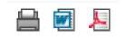
Die grünen Pfeile am Ende der Zeile dienen dazu, die Reihenfolge der Dokumente zu verändern, um die Sortierung zu verändern. Sie können ein Dokument um einen Platz nach oben oder nach unten verschieben.


Sie haben außerdem die Möglichkeit, mehrere Dokumente durch das Setzen des Häkchens am Zeilenanfang auszuwählen.
Sobald eines oder mehrere Dokumente auf diese Weise markiert sind, wird das ansonsten ausgegraute Menü oberhalb der Zeile aktiviert.
Über diese Menüzeile haben Sie die Möglichkeit, die markierten Dokumente aus dem Exportmanager zu entfernen, sie gemeinsam zu drucken oder sie, sofern das Produkt dies vorsieht, gemeinsam in ein Word bzw. PDF-Dokument zu exportieren. Sie können sie außerdem automatisch sortieren lassen.
Wählen Sie den "Drucken"-Button, öffnet sich eine Druckvorschau, in der die ausgewählten Dokumente nacheinander gelistet werden. Sie können sich entscheiden, ob Sie die Dokumente drucken oder die Druckvorschau wieder schließen möchten. Wählen Sie für letzteres "Abbrechen".
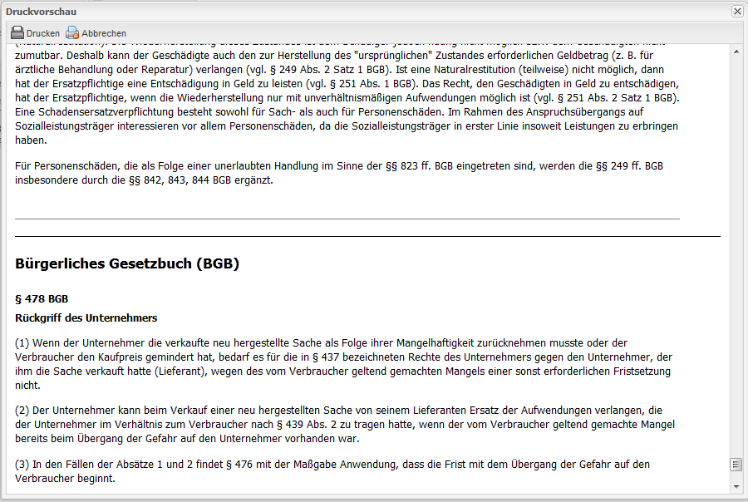

Der Klick auf "Drucken" öffnet Druckvorschau und Druckdialog wie beim Druck eines Einzeldokumentes.

Word- und PDF-Export entsprechen ihren Gegenstücken beim Export von Einzeldokumenten, nur dass hierbei alle ausgewählten Dokumente in nur eine Datei umgewandelt werden.

Klicken Sie auf "Dokumente entfernen", löschen Sie damit die ausgewählten Dokumente aus dem Exportmanger. Allerdings erscheint zuvor eine Sicherheitsabfrage, die Sie mit "Ja" bestätigen müssen.
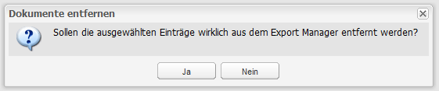

Der Footer am unteren Ende des Bildschirms bietet Ihnen Zugriff auf weiterführende Informationen über LEXsoft Desk und die von Ihnen verwendete Bibliothek.
Neben dieser Hilfe finden Sie hier ein Impressum, außerdem zumeist die Allgemeinen Geschäftsbedingungen von Wolters Kluwer Deutschland, eine Datenschutzerklärung, die Daten der aktuell verwendeten LEXsoft-Version und einen Hinweis auf das Copyright.
Der Button "Kontakt" zeigt Ihnen unsere Kontaktdaten. Schreiben Sie uns oder rufen Sie uns an, um Fragen und Verbesserungsvorschläge anzubringen oder Hilfe bei Problemen zu erhalten.

Kundenservice
Haben Sie eine Frage oder benötigen Sie Unterstützung bei einem Problem, wenden Sie sich bitte an den Kundenservice.
Telefon: 02631 801-2244
Telefax: 02631 801-2223
E-Mail: info@wolterskluwer.de
Technische Hotline: 02631 801-2212

Verbesserungsvorschläge
Verbesserungsvorschläge oder sonstige Anregungen zu LEXsoft können Sie uns über die E-Mail-Adresse feedback@wolterskluwer.de mitteilen.

